**GEOGRAFICKÁ OLYMPIÁDA**

**Indický oceán** je tretí najväčší oceán na [Zemi](https://sk.wikipedia.org/wiki/Zem), zaberá okolo 20 % jej vodnej plochy.

-je najteplejším oceánom (lebo sa nachádza v okolí rovníka)

-má najviac ropy (najmä v Perzskom zálive – obmýva Arabský polostrov)

**Hranice:** na severe je ohraničený južnou [Áziou](https://sk.wikipedia.org/wiki/%C3%81zia); na západe [Arabským polostrovom](https://sk.wikipedia.org/wiki/Arabsk%C3%BD_polostrov) a [Afrikou](https://sk.wikipedia.org/wiki/Afrika); na východe [Malajským polostrovom](https://sk.wikipedia.org/wiki/Malajsk%C3%BD_polostrov), [Sundskými ostrovmi](https://sk.wikipedia.org/w/index.php?title=Sundsk%C3%A9_ostrovy&action=edit&redlink=1" \o "Sundské ostrovy (stránka neexistuje)) a [Austráliou](https://sk.wikipedia.org/wiki/Austr%C3%A1lia_a_Oce%C3%A1nia); a na juhu [Južným oceánom](https://sk.wikipedia.org/wiki/Ju%C5%BEn%C3%BD_oce%C3%A1n).

Od [Atlantického oceánu](https://sk.wikipedia.org/wiki/Atlantick%C3%BD_oce%C3%A1n) je oddelený 20. [poludníkom](https://sk.wikipedia.org/wiki/Poludn%C3%ADk) (južný cíp *Afriky*) a od [Tichého oceánu](https://sk.wikipedia.org/wiki/Tich%C3%BD_oce%C3%A1n) 147. poludníkom. Najsevernejší okraj Indického oceánu je približne 30 ° severnej [zemepisnej šírky](https://sk.wikipedia.org/wiki/Zemepisn%C3%A1_%C5%A1%C3%ADrka) v [Perzskom zálive](https://sk.wikipedia.org/wiki/Perzsk%C3%BD_z%C3%A1liv).

**Rozmery**: Oceán je približne 10 000 km široký a má plochu 73 556 000 km² (vrátane [Červeného mora](https://sk.wikipedia.org/wiki/%C4%8Cerven%C3%A9_more) a *Perzského zálivu*). Jeho objem sa odhaduje na 292 131 000 km³.

V oceáne sa nachádza množstvo **ostrovov**, mnohé sú samostatné ostrovné štáty. Jedným z nich je [Madagaskar](https://sk.wikipedia.org/wiki/Madagaskar), štvrtý najväčší ostrov, ďalej sú to [Komory](https://sk.wikipedia.org/wiki/Komory); [Seychely](https://sk.wikipedia.org/wiki/Seychely); [Maldivy](https://sk.wikipedia.org/wiki/Maldivy); [Maurícius](https://sk.wikipedia.org/wiki/Maur%C3%ADcius), [Cejlón](https://sk.wikipedia.org/wiki/Cejl%C3%B3n) a [Indonézia](https://sk.wikipedia.org/wiki/Indon%C3%A9zia) ležiaca na okraji oceánu.

Indický oceán sa pre svoju dôležitosť ako obchodná cesta medzi *Áziou* a *Afrikou* stal miestom početných konfliktov. Pre svoju veľkosť však trvalo až do začiatku [19. storočia](https://sk.wikipedia.org/wiki/19._storo%C4%8Die), kým [Británia](https://sk.wikipedia.org/wiki/Spojen%C3%A9_kr%C3%A1%C4%BEovstvo) získala dominantné postavenia, keď dostala pod kontrolu väčšinu priľahlých krajín.

Indický oceán je oveľa pokojnejší a teda skôr prístupnejší lodnej doprave ako [Atlantický](https://sk.wikipedia.org/wiki/Atlantick%C3%BD_oce%C3%A1n) či [Tichý oceán](https://sk.wikipedia.org/wiki/Tich%C3%BD_oce%C3%A1n).

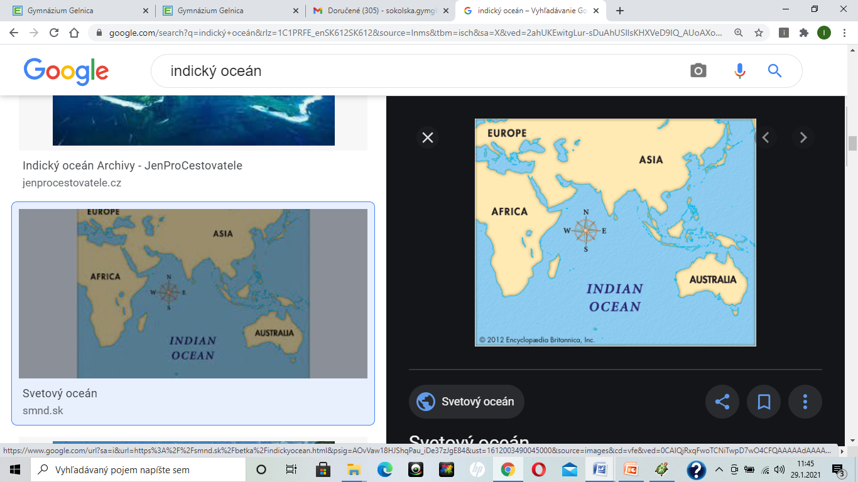

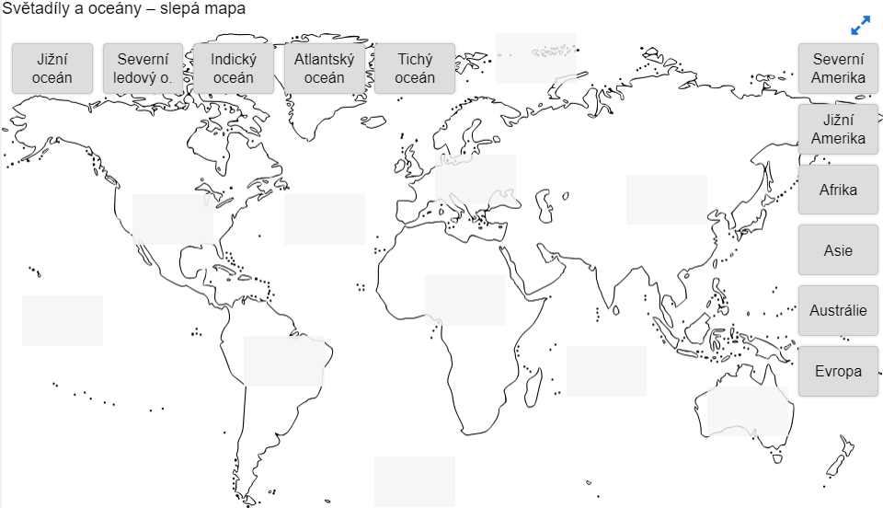

***Vedieť na mape vyznačiť*** všetky vyššie spomenuté ostrovy + Sumatra, Jáva, Sokotra

***Polostrovy***-Arabský, Predná India, Zadná India, Malajský

***Moria:*** Červené, Arabské, Jávske, Andamanské more,

***Záliv:*** Perzský, Bengálsky, Ománsky záliv, Adenský záliv

Prieliv: Mozambický

__________________

**SUBTROPICKÉ KRAJINY AFRIKY, ÁZIE, EURÓPY**

-subtropické pásmo sa nachádza medzi tropickým a miernym podnebím

-***na S pologuli*** ležia subtrópy 30°a 45°rovnobežkou

-***na južnej*** pologuli medzi obratníkom Kozorožca a 40°rovnobežkou.

**A.)Európa** – Pyrenejský polostrov (štáty: Španielsko, Portugalsko)

-Apeninský polostrov (štáty: Taliansko)

-Balkánsky polostrov (Chorvátsko, Albánsko, Čierna hora, Grécko ...)

**B.)Afrika** – Egypt, Alžírsko, Líbya, Tunisko, Maroko ...

**C.)Ázia** – krajiny Arabského polostrova, Bangládeš, Afganistan, časť Číny ...

V subtropických krajinách sa *pestuje:* ***bavlník, tabak, olivy, pomaranče, vinná réva (=vinič)***

V subtropickom podnebí rastú subtropické lesy a kroviny (kríky sa volajú Makchie – čítaj mačie)

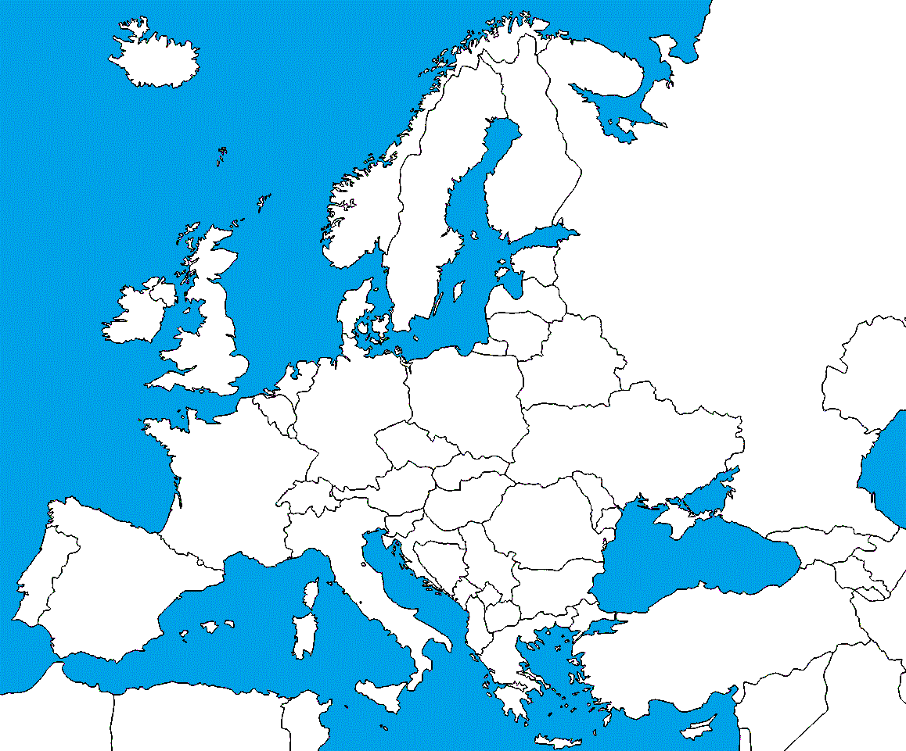

Pyrenejský pol.

Balkánsky pol.

Apeninský pol.